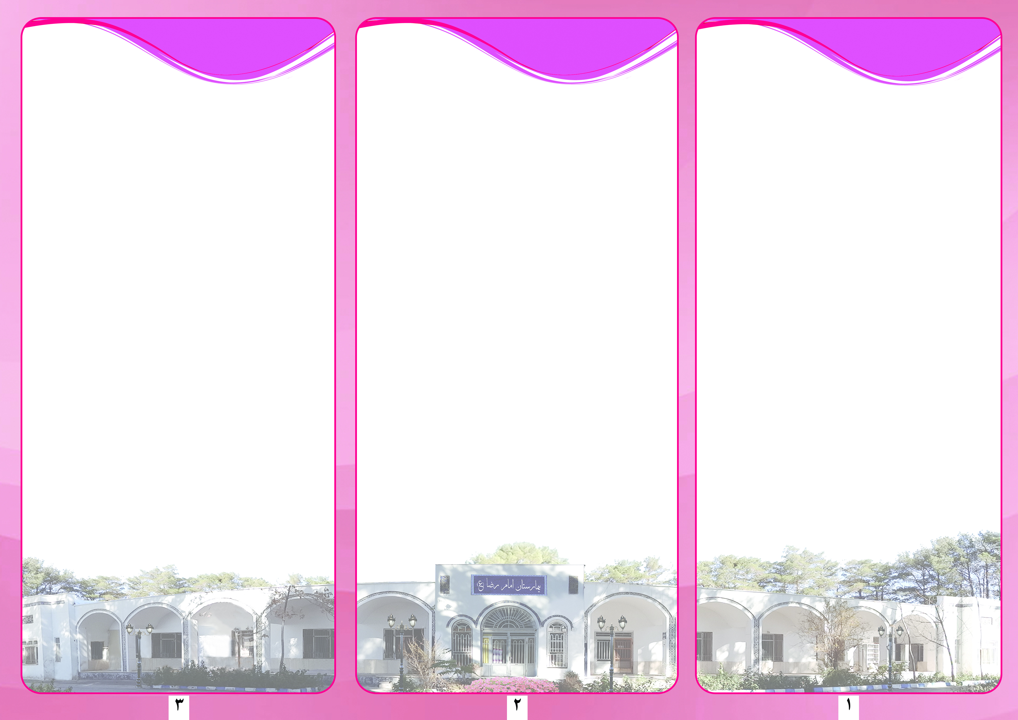

روش انجام :

- در بررسی روده کوچک: 2 تا 3 لیوان باریم نوشیده و به پهلوی راست روی تخت فلوروسکپی دراز کشیده تا معده سریعا از باریم تخلیه شده و وارد روده کوچک شود. سپس کلیشه هایی از بیمار تهیه شده تا مسیر روده کوچک که پر از باریم است مورد مطالعه قرارگیرد.اولین کلیشه 15دقیقه بعداز خوردن ماده حاجب تهیه میشود.این آزمون 2ساعت و گاها بیشتر طول می کشد و دربیماران مختلف متفاوت است.
- در بررسی روده بزرگ: بیمار به شکم یا پهلوی چپ روی تخت دراز می کشد وسوندرکتال از راه مقعد وارد روده بزرگ شده سپس محلول سولفات باریم وارد روده ها شده و گرافی در موقعیتهای مختلف گرفته میشود.این آزمون حدودا 20 تا 40 دقیقه طول می کشد ودر بیماران مختلف متفاوت است.

آمادگی های قبل از آزمون
- بیمار بایستی 12ساعت قبل از آزمایش ناشتا باشد
- شب قبل از 40 گرم روغن کرچک یا2 عدد بیزاکودیل استفاده کند.
- قبل از انجام آزمون تمامی وسایل فلزی وزیورآلات را درآورده وگان مخصوص بپوشد.
- در ابتدا یک رادیوگرافی ساده از شکم بیمار می شود.
- اطمینان از عدم بارداری
- از 24 ساعت قبل رژیم مایعات شامل (آب ، چای و...) سوپ بدون حبوبات استفاده شود.
آمادگی های حین آزمون :
- همکاری کامل با پرسنل و داشتن صبر و حوصله در صورت طول کشیدن و یا تکرار آزمون.
- همکاری کامل در بلع ماده حاجب در آزمون روده باریک
- همکاری کامل با پزشک در گذاشتن سوند رکتال در آزمون روده بزرگ
- ممکن است نیاز به مراجعه مجدد داشته باشد.

آشنایی با روش انجام ترانزیت وباریم انما:
این آزمونها جهت بررسی روده کوچک وبزرک با استفاده از دستگاه فلوروسکپی وتوسط یک رادیولوژیست و رادیوتکنولوژیست وبا استفاده از ماده حاجب سولفات باریم برای بررسی حرکات ومخاط پوششی روده انجام می شود.
در بررسی روده کوچک به روش خوراکی ودربررسی روده بزرگ به صورت تنقیه انجام میشود

کاربردها:
سندرم عدم جذب-انسداد روده-بیماری کرون-تومورهای خوش خیم وبدخیم-تنگیها-فیستولها-مگاکولون مادرزادی-انواژیناسیون-دیورتیکول ها

عدم منع کاربردها:
عمل جراحی رکتوم-کولیت کاذب- مگاکولون سمی
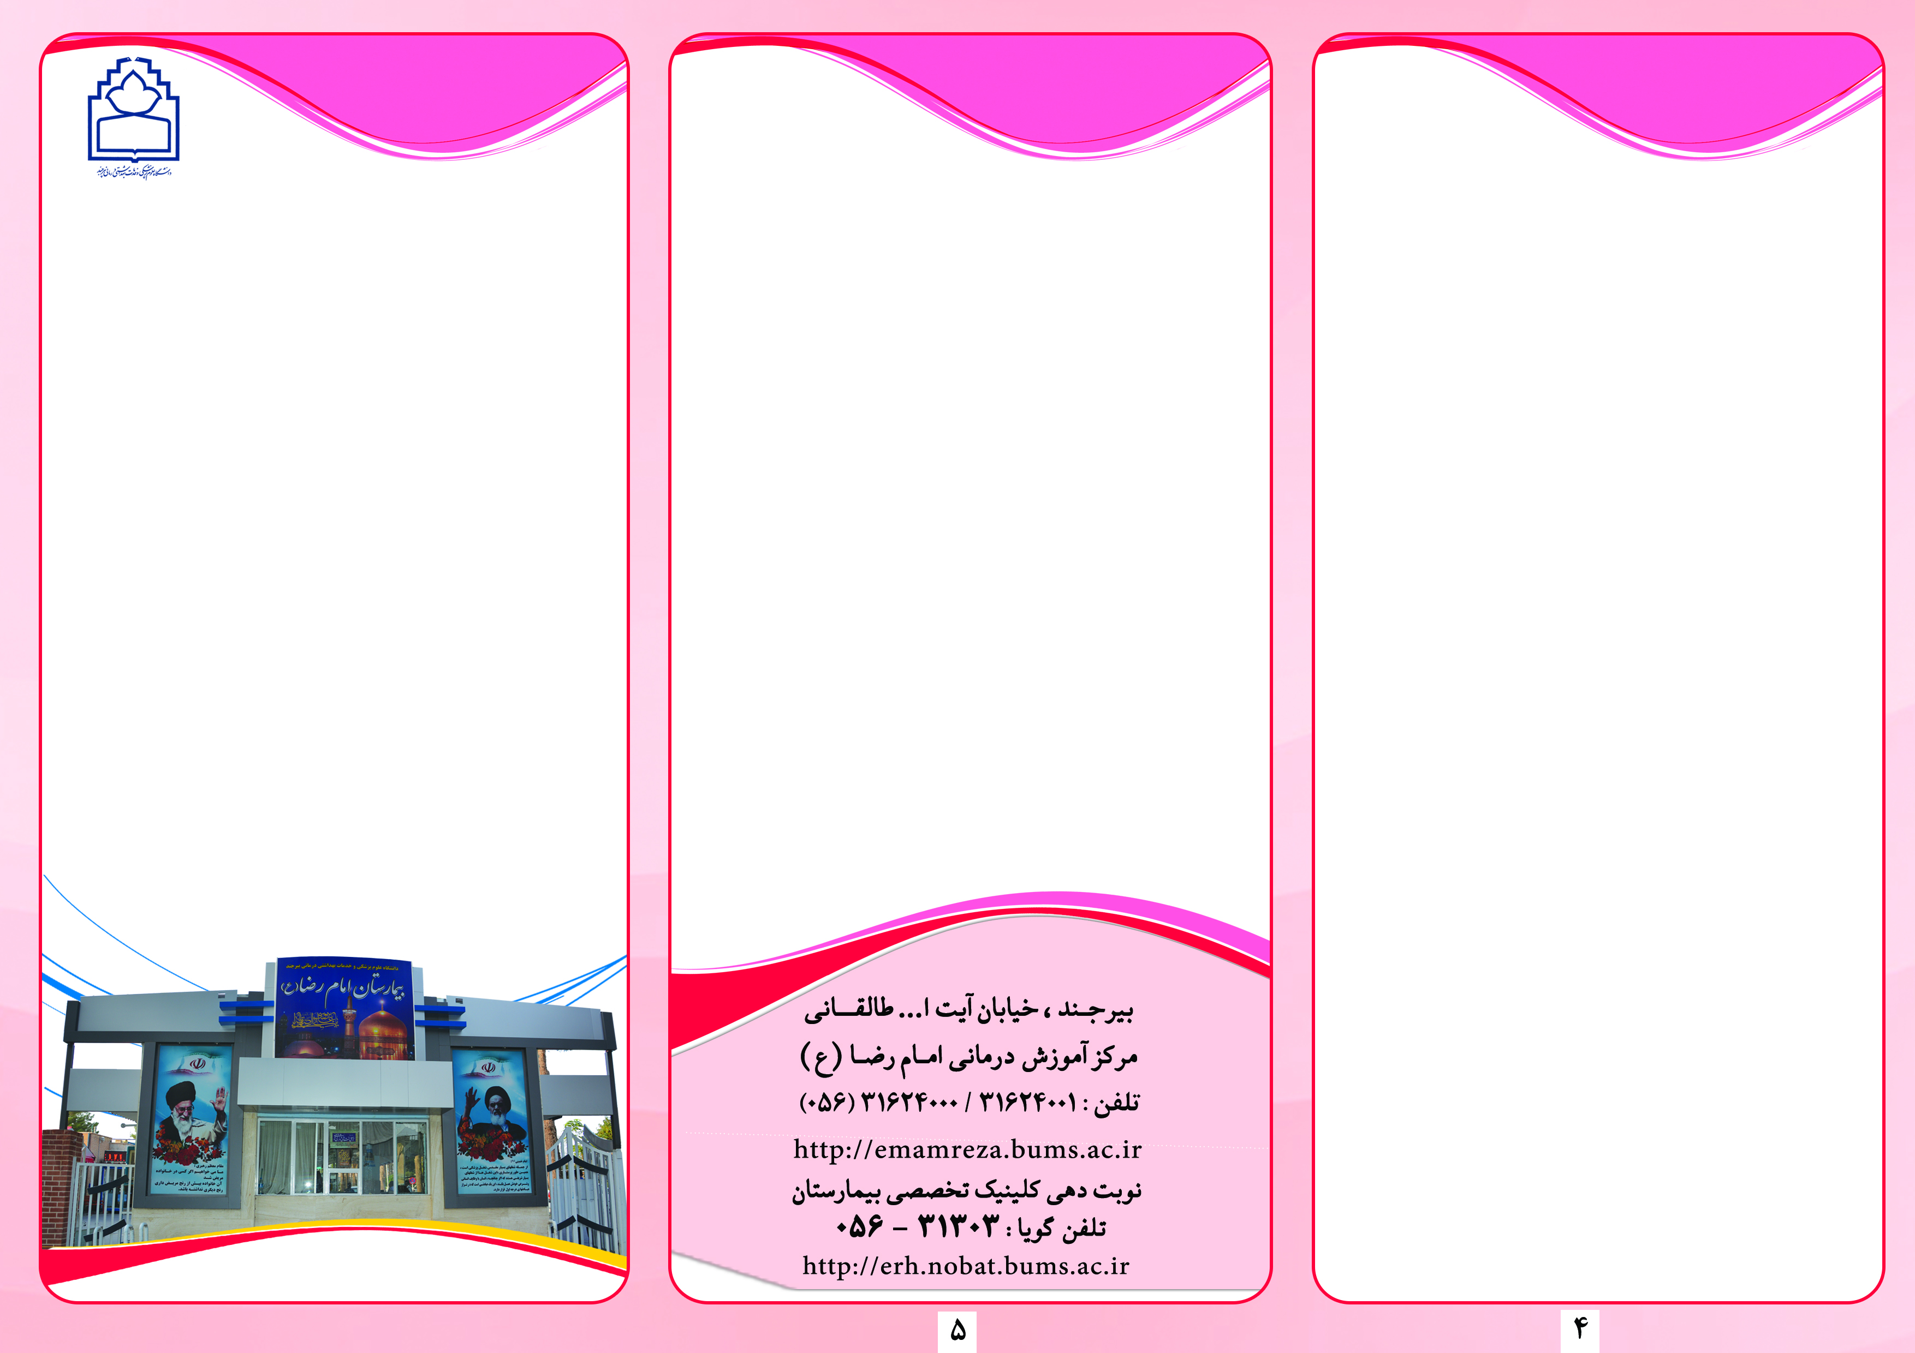
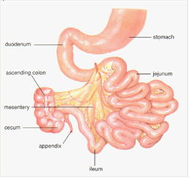

فرم پذیرش بیمار
نام ونام خانوادگی بیمار:
روز: تاریخ:
ساعت:
مدارک پزشکی قبلی را همراه داشته باشید. با توجه به احتمال پذیرش بیمار اورژانسی صمیمانه خواستاریم صبر وحوصله لازمه را داشته باشید.
درصورت عدم مراجعه مجددا نیاز به نوبت گیری خواهد بود.
تفسیر گرافی برعهده پزشک رادیولوژیست است ازنتیجه آن به بیمار چیزی گفته نخواهد شد.
لطفا جهت زمان دریافت جواب با منشی هماهنگ باشید.
منابع: اطلس مریل 2012- روشهای تصویربرداری جلد دوم
مترجمین: الهه جزایری قره باغ/وحید چنگیزی

واحد تصویر برداری بیمارستان
آموزشی – درمانی امام رضا (ع)

BARIUM ENEMA(تصویربرداری از روده بزرگ)
TRANZIT(تصویربرداری از روده کوچک)

نوبت دهی :
نام و نام خانوادگی :
نوع خدمت : وزن :
روز: تاریخ : ساعت :
مدارک پزشکی قبلی را به همراه داشته باشید .
ایرادات و نواقص نسخه را تا قبل از تاریخ تعیین شده برطرف نمائید .

وسایل مورد نیاز جهت ترانزیت:
2بسته پودر سولفات باریم- ملحفه یکبار مصرف-سونوگرافی و آندوسکپی قبلی را حتما با خود همراه داشته باشد.
وسایل مورد نیاز جهت باریم انما:
- 4 بسته پودر سولفات باریم
- ملحفه یکبار مصرف
- یک عدد سوند رکتال
- ژل لیدوکائین

